7、分析：有些证明题如此类，其实就是计算的问题。
证 对已知的等式两边求微分，可得
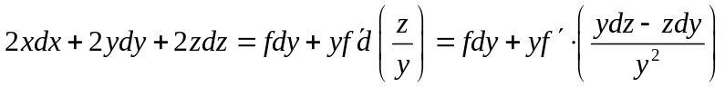，
进而，
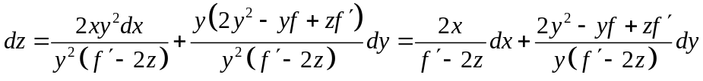
于是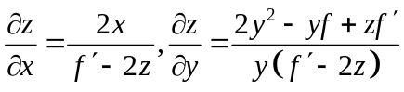，
8、解 由，
得，
，
进而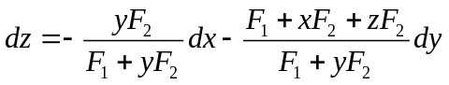，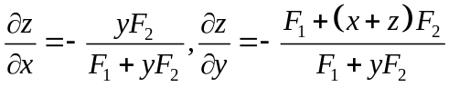，
进而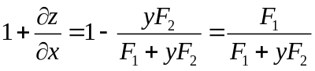，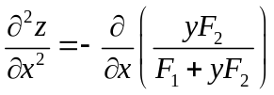
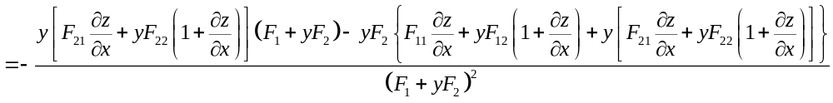
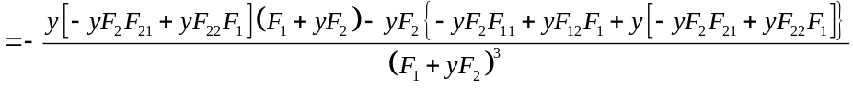
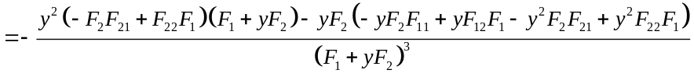
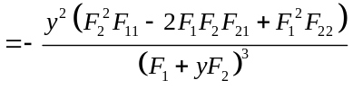（要耐得住烦）

10、用求全微分方法简单
解 各方程两边取微分，得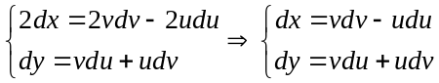，
进而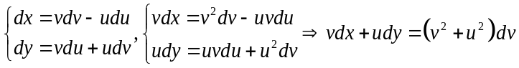，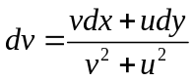，
又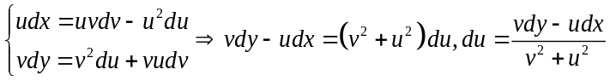，
故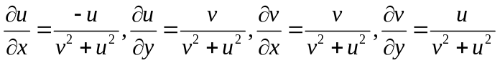
13、教材题目引起误会，不如参考书《高等数学教学辅导书》准确表达题意（改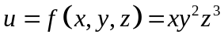，求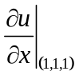）。
（1）由于在这里方程（*）表达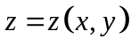，所以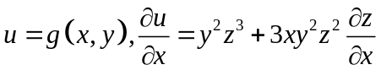，且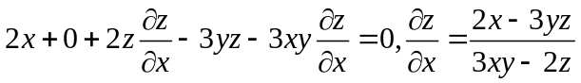，进而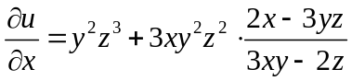，
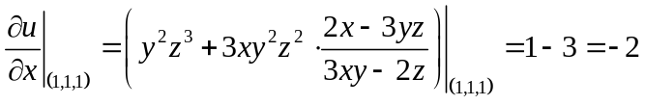；
（2）由于在这里方程（*）表达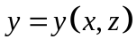，所以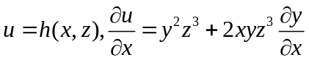，
且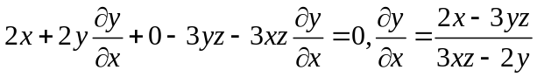，进而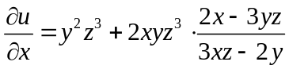，
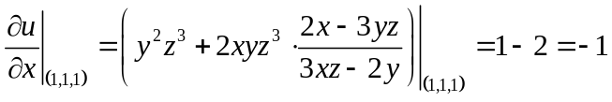
（教材的表达使得答案与条件*没关系了，变成

